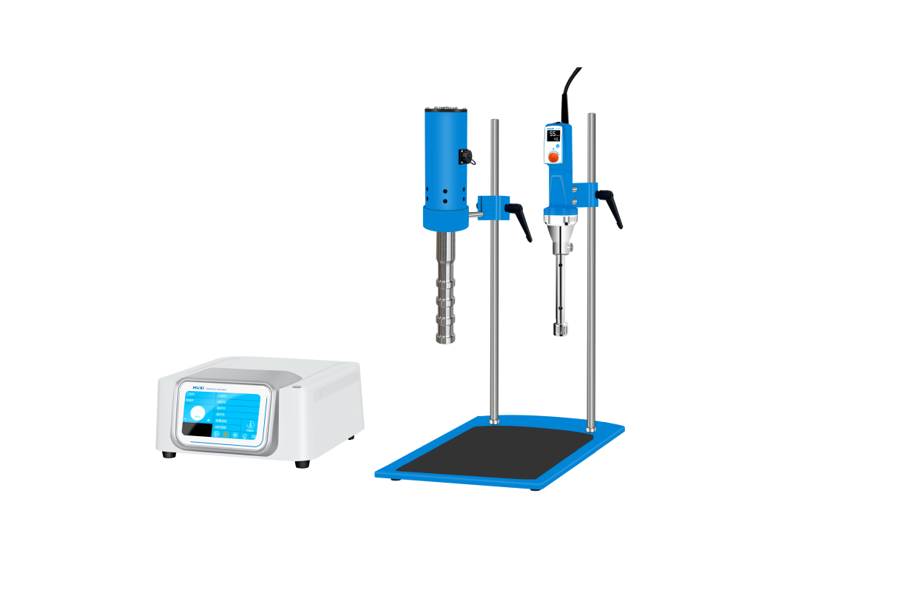
HXR-2000高速超声乳化机

1、产品应用
HXR-2000高速超声乳化机是结合了超声波振动棒和高速乳化机集成的一种专业应用于分散样品容量大、中试、样品浓度高的处理设备；它的能量输出是介于超声波分散仪和乳化机之上，因此，使用的方向比较灵活，集成的设备可以有效的处理大容量、高浓度、粘稠性高、流动性差的样品。经典应用于石墨烯、氧化硅、碳纳米管、凝胶、树脂等领域。

2、产品特点
- 超声波控制器采用自主研制电路，超声波发生器装置工作电压220V/AC，超声波电路器具有过压、过流、输出短路等保护措施；
- 超声波电路具有自动追频，频率自动跟踪在适合输出的谐振点，使换能器始终工作在很好的状态下，换能效率达到最大，在不同工况下都能达到好的效果；
- 超声波控制器具有功率调节的功能，输出功率可实现的连续调整，以适应各种样品对象的要求；
- 配有显示工作状态，便于观察超声波控制器的工作状况；
- 30JX特制高剪切力工作头，满足2L—10L的处理量，适用不同的样品处理要求；
- 整机结构设计紧凑，造型精美，为样品均质提供47m/s的线速度；
- 双向支撑杆设计结合双孔位固定夹组成一体化升降调节系统让您的实验，可靠更安全；
- 可搭配温度传感器，实时测定样品温度，到达设定值，自动停止运行，更好的保护样品，让实验安全放心。

3、技术参数
型号 | HXR-2000
货号 | 1004030001
处理量 | 2L-10L
电源 | 220V/50-60Hz
功率 | 2000W
超声波定时 | 0-99h59m59s
乳化机定时 | 0-999min
显示 | 7寸TFT触摸屏
温度显示 | -10~199℃
功率调节 | 自动识别
超声波工作头材质 | TC4钛合金
超声波工作头规格 | Φ40*250mm
超声波工作头类型 | 竹节型
最小浸入深度 | ≥150mm
乳化显示 | 液晶屏显示
乳化输入功率 | 1050W
乳化输出功率 | 750W
驱动电机 | 无刷直流电机，可以连续工作
乳化速度 | 转速4000-26000rpm可调
乳化工作头材质 | 316不锈钢
最大剪切速度 | 47m/s
乳化工作头直径 | 定子外径30mm
处理样品 | 适合糊状、纤维、液体、树脂

4、装箱清单
序号 | 产品名称 | 数量
1 | 超声波换能器+变幅杆 | 1套
2 | 电源线 | 2套
3 | 超声波连接线 | 1根
4 | HR-25D乳化机机头 | 1台
5 | 30JX刀头 | 1个
6 | 安装座（350*400mm） | 1个
7 | 不锈钢立杆（φ16*780mm，M10304平垫+M10304不锈钢螺母） | 2套
8 | 单孔方夹头（φ16*14mm）+双孔方夹头（φ16*14*14mm） | 2个
9 | 变幅杆固定环 | 1个
10 | 说明书&合格证&保修卡 | 各1份

- 可选配件
①刀头
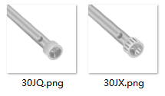
规格 | 处理量（ml） | 粘度 | 材质
HR25P-30JX | 250-10000 | 15000 | 316
HR25P-30JQ | 250-8000 | 15000 | 316
②变幅杆
变幅杆 | 规格（直径*长度） | 处理量ml | 功率调整模式
⑮ | Φ40*250mm | 500-5000 | 自动调整
⑮ | Φ40*370mm | 1000-8000 | 自动调整
⑮ | Φ40*490mm | 1000-10000 | 自动调整

